ĐẠI HỌC QUỐC GIA THÀNH PHỐ HỒ CHÍ MINH
TRƯỜNG ĐẠI HỌC KHOA HỌC TỰ NHIÊN
KHOA CÔNG NGHỆ THÔNG TIN

BÁI THỰC HÀNH 02
HỌC PHẦN: AN TOÀN VÀ PHỤC HỒI DỮ LIỆU

Sinh viên: | 22127233 – Trần Hoàng Linh
Lớp: | 22CNTThuc
TP Hồ Chí Minh, Ngày 10 Tháng 11 Năm 2025

- Nội Dung
- File ISO
Thư Mục/file | Mô tả
*\Boot* | chứa BCD (Boot Configuration Data) và boot.sdi (dùng để tạo ramdisk/ramdrive khi boot WIM). BCD cấu hình cách boot vào boot.wim.
Bootmgr, bootmgr.efi | Trình quản lý khởi động (cho BIOS hoặc UEFI).
Ngôn ngữ (bg-bg, de-de, en-us, fr-fr, ja-jp, v.v.) | Các gói ngôn ngữ, giúp WinPE hiển thị đa ngữ (ngôn ngữ giao diện, bàn phím, locale…).
EFI\ | Thành phần khởi động cho hệ thống UEFI (bootmgr.efi, bootx64.efi, v.v.).
\sources\boot.wim | file ảnh chính của WinPE (một Windows thu gọn: kernel + filesystem / ramdisk). Đây là phần “environment” mà máy sẽ load vào RAM khi boot.
- Triển Khai Vào Trong USB
Bước 1: Mở Rufus và cắm USB sạch vào máy tính.
Bước 2: Rufus sẽ tự động phát hiện USB. Nhấp vào Device và chọn USB bạn muốn sử dụng từ menu drop-down.
Bước 3: Đảm bảo tùy chọn Boot Selection được đặt thành Disk or ISO image sau đó nhấp vào Select. Rufus sẽ mở cửa sổ trình duyệt File Explorer, xác định vị trí image ISO muốn ghi vào USB và chọn nó.
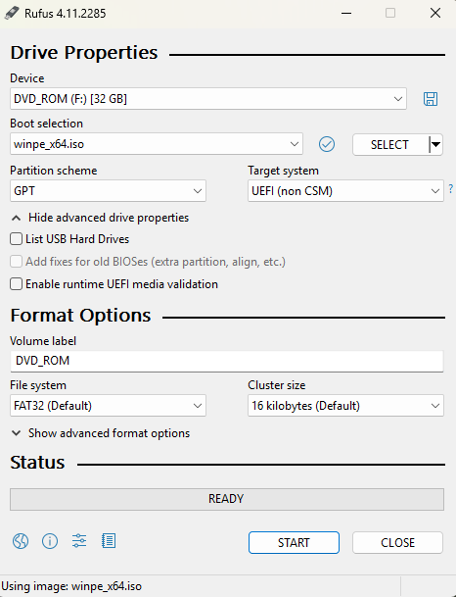
Bước 4: Đặt tên cho volume theo ý thích hoặc giữ nguyên, để lại cài đặt mặc định cho File system và Cluster size. Bây giờ, hãy nhấp vào Start.
Bước 5: Sẽ nhận được cảnh báo rằng mọi dữ liệu trên USB sẽ bị hủy (điều này là bình thường). Nhấn OK và Rufus sẽ bắt đầu tạo image ISO trên USB.

- Sử dụng phần mềm khôi phục TestDisk trong WinPE
Khi đã vào trong winPE sử dụng môi trường dòng lệnh:
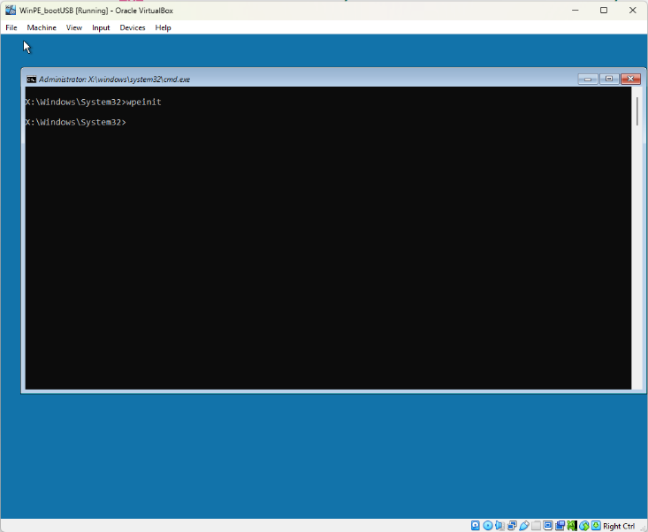
Truy cập file thực thi theo đường dẫn x:\Program Files\testdisk-7.3-WIP\photorec_win.exe
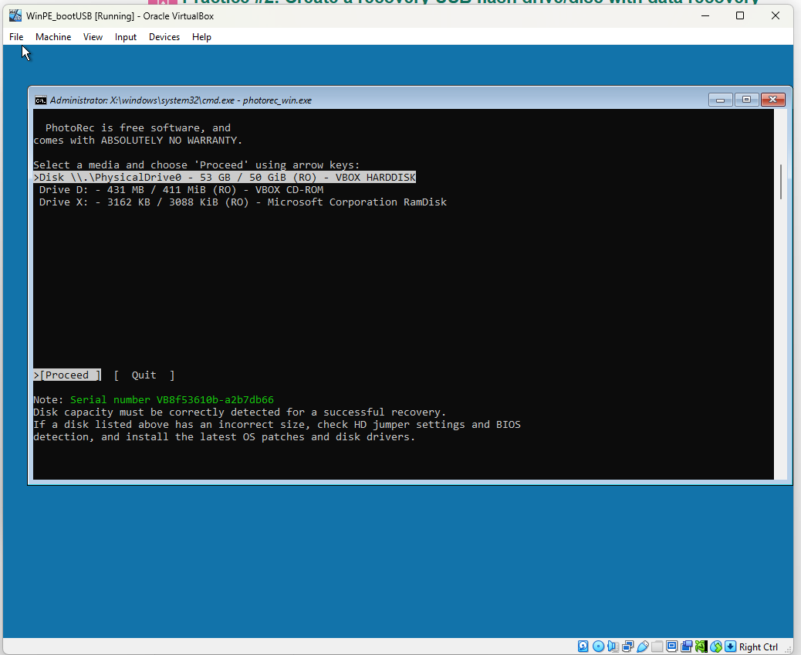

- Tham Khảo
[1]. Microsoft. (2023, November 9). WinPE: Windows Preinstallation Environment. Microsoft Learn. Retrieved November 10, 2025, from https://learn.microsoft.com/en-us/windows-hardware/manufacture/desktop/winpe-intro?view=windows-11.
[2]. Cách tạo USB Boot, USB cài Windows bằng Rufus. Retrieved November 10, 2025, from https://quantrimang.com/cong-nghe/cach-tao-usb-boot-usb-cai-windows-bang-rufus-118460

